[Micropython][ESP8266]TPYBoard v202定时器功能

1. **实验目的**

**1. 学习在PC机系统中通过putty使用定时器功能。**

**2.所需元器件**

**TPYBoard-esp8266开发板一块**

**数据线一条**

**3.实现方法**

1.增加一个执行一次的定时器

from machine import Timer

tim = Timer(-1) #新建一个虚拟定时器

tim.init(period=5000, mode=Timer.ONE_SHOT, callback=lambda t:print(1))

此处执行时程序会等待5秒打印1，period=5000 以毫秒为单位，mode=Timer.ONE_SHOT 表示只执行一次

callback=lambda 回调函数(period=5000, mode=Timer.ONE_SHOT,t:print(1))

2.增加一个循环定时器

from machine import Timer

tim = Timer(-1) #新建一个虚拟定时器

tim.init(period=2000, mode=Timer.PERIODIC, callback=lambda t:print(2))

此方法执行时系统会每隔两秒无限打印2。

**4.利用定时器来获取温湿度**

1.硬件实物图

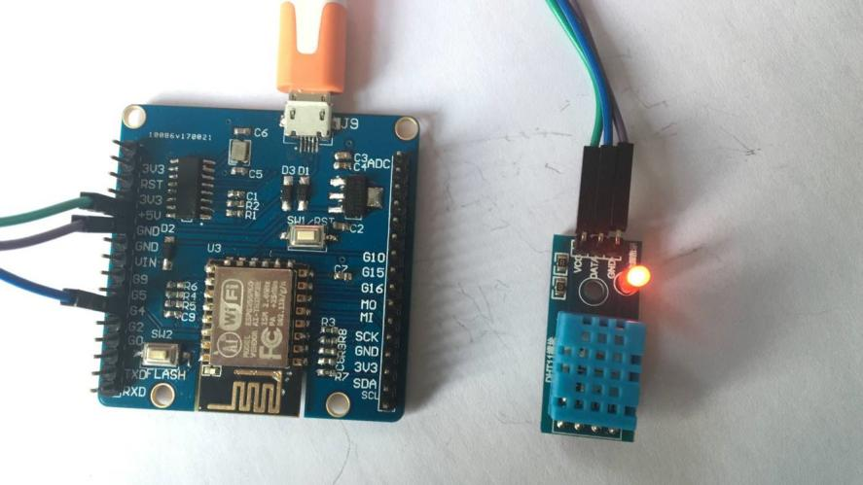

只需要将DHT11温湿度传感器的针脚与TPYBoard V202针脚连接起来即可，本次实验我们将DHT11的VCC连接TPYBoard V202的5V,DHT11的DATA连接TPYBoard V202的G4，DHT11的GND连接TPYBoard V202的GND，连接完成后，将下面代码写进TPYBoard V202即可没过几秒读取当前温湿度的值，下面是源代码:

**from machine import Timer**

**import dht**

**import machine**

**def f(t):**

**d=dht.DHT11(machine.Pin(4))**

**d.measure()**

**a=d.temperature()**

**b=d.humidity()**

**print('温度:',a,'°C')**

**print('湿度:',b,'%')**

**tim = Timer(-1) #新建一个虚拟定时器**

**tim.init(period=2000, mode=Timer.PERIODIC, callback=f)**

用串口调试工具的效果图即每2秒读取一次温湿度，并打印

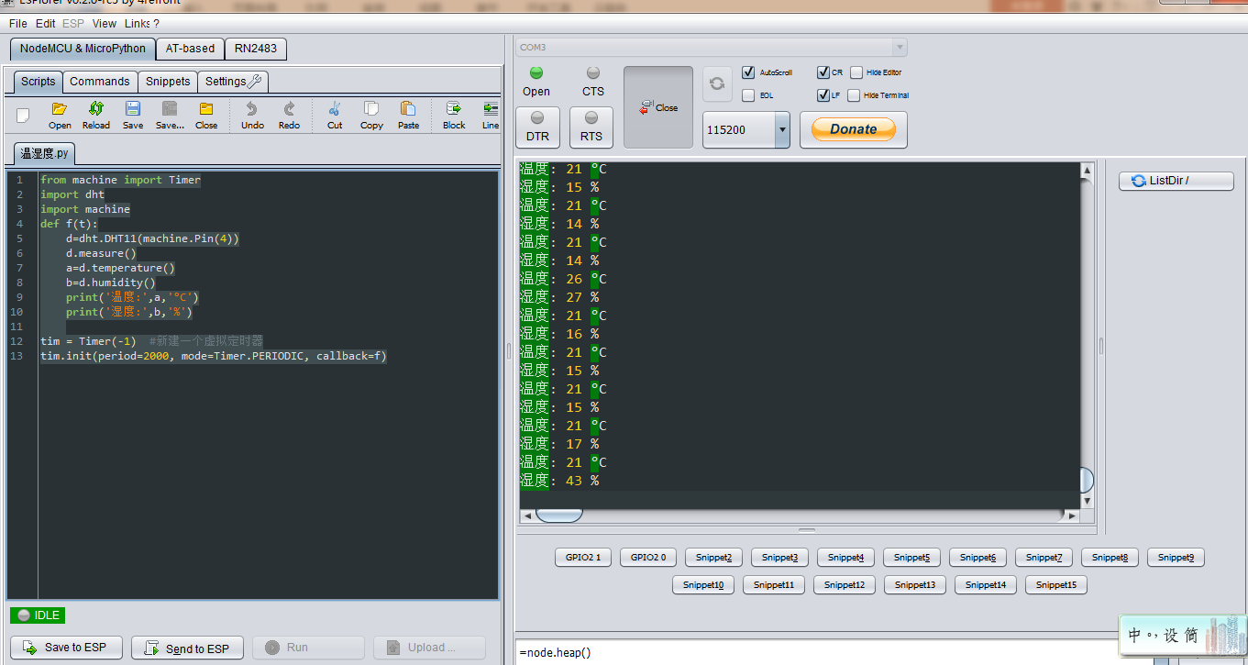

若想做一下扩展，可将温湿度显示到OLED显示屏上，这样一个小型的DIY温湿度检测仪就诞生了。